**Manual de Uso**

**Plataforma de Registro de POA Ejecutado**  
Programa de Fortalecimiento de la Gestión de las Finanzas Públicas  
Basel Institute on Governance – Perú

**Introducción**

Bienvenido(a) a la Plataforma de Registro de POA Ejecutado. Esta herramienta permite a los usuarios registrar el cumplimiento de las metas planificadas en el Plan Operativo Anual (POA), realizar seguimiento de los avances individuales y del programa en general, y mantener un registro detallado de las actividades ejecutadas.  
Este manual explica paso a paso cómo utilizar cada sección de la plataforma.

**Ingreso a la Plataforma**

Ingrese a la plataforma utilizando su usuario y contraseña asignados.

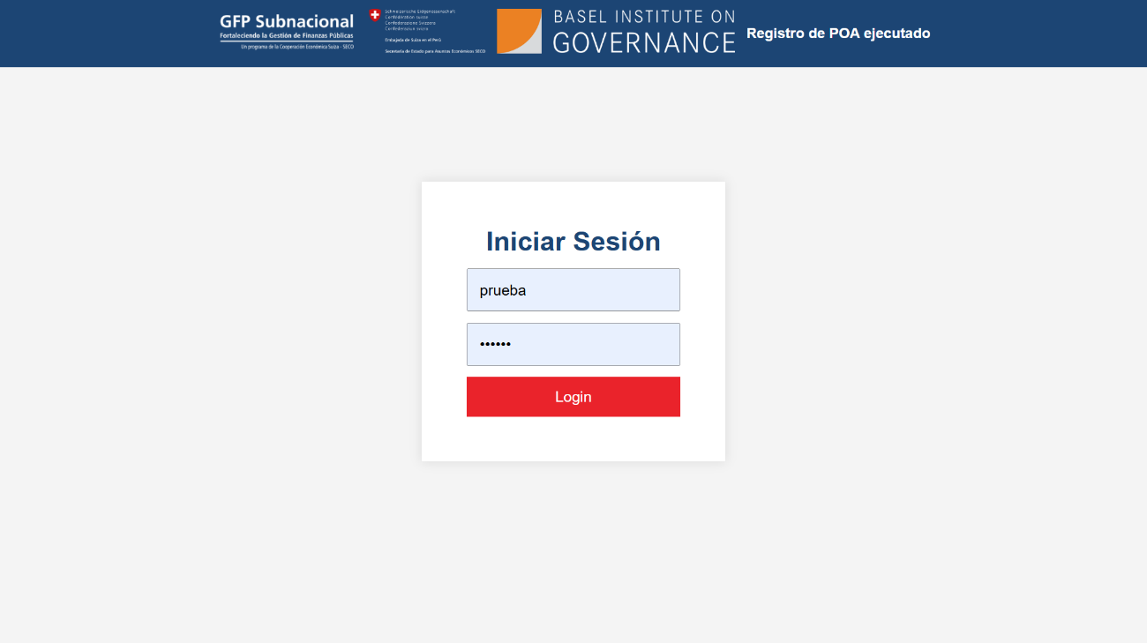

[Foto Manual/Capturas de pantalla/1.png]

**Pantalla de Bienvenida**

Al ingresar, visualizará en el menú izquierdo sus datos personales y las siguientes secciones disponibles:

* **Registro POA**
* **Mis envíos**
* **Mi POA 2025**
* **POA 2025**
* **Manual de uso**

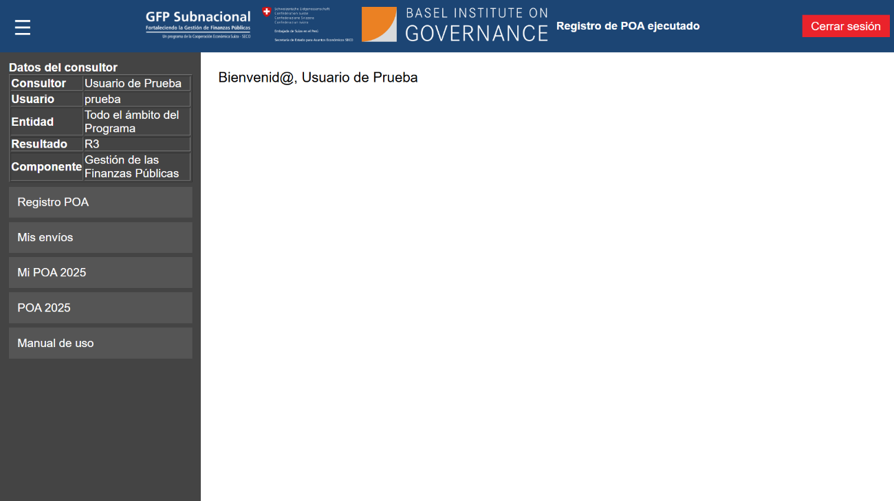

[Foto Manual/Capturas de pantalla/2.png]

**Registro POA**

Esta sección permite registrar las metas ejecutadas.

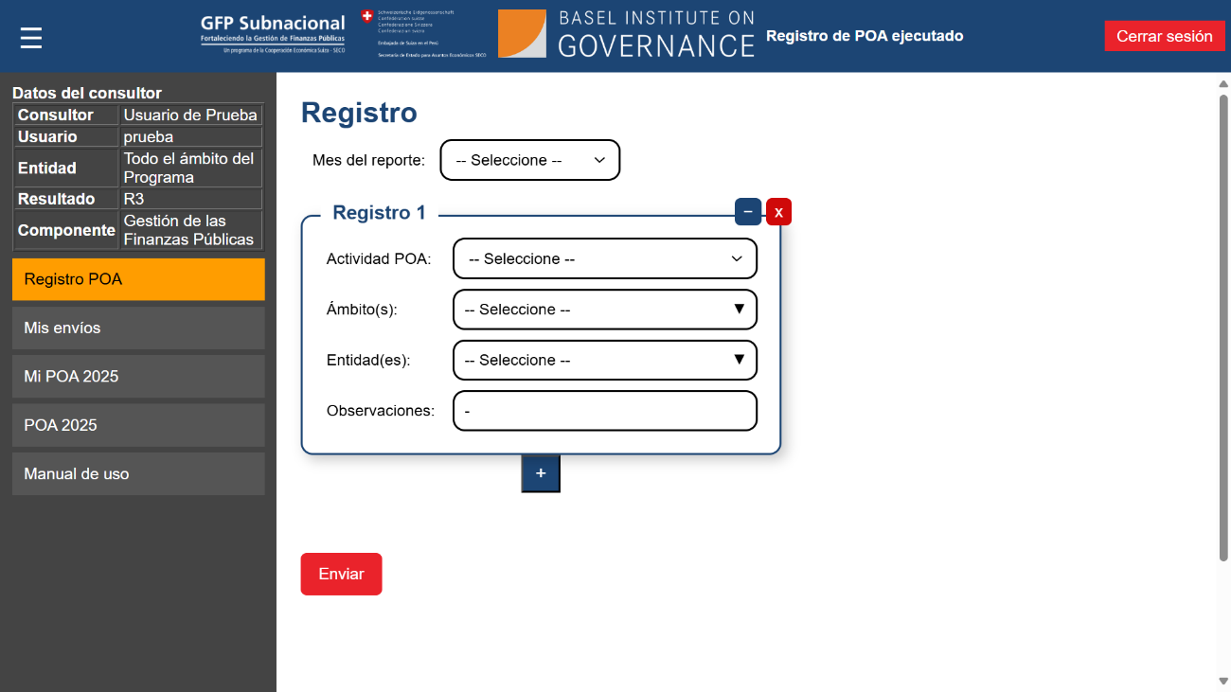

[Foto Manual/Capturas de pantalla/3.png]

Se recomienda que el número de metas reportadas por mes sea coherente con las metas planificadas en el POA correspondiente, reconociendo que pueden presentarse diferencias naturales entre la programación y la ejecución.

**Consideraciones importantes:**

* Cada envío corresponde a un solo mes.
* Si desea registrar metas de varios meses, realice envíos separados para cada uno.

**Ejemplo de Registro:**  
Supongamos que desea reportar dos metas cumplidas pertenecientes a la actividad **R3.P1.2.1 (Acompañamiento)**.  
Proceda de la siguiente manera:

1. Indique el mes del registro.
2. Seleccione la actividad correspondiente en la lista desplegable.
3. Ingrese el número de metas ejecutadas (en este caso, 3).
4. Seleccione el Ámbito y la Entidad asociada. Puede seleccionar más de un Ámbito / Entidad.
5. (Opcional) Llene el campo de Observaciones para agregar detalles adicionales.
   * Si no aplica, puede ingresar simplemente un guion ("-").

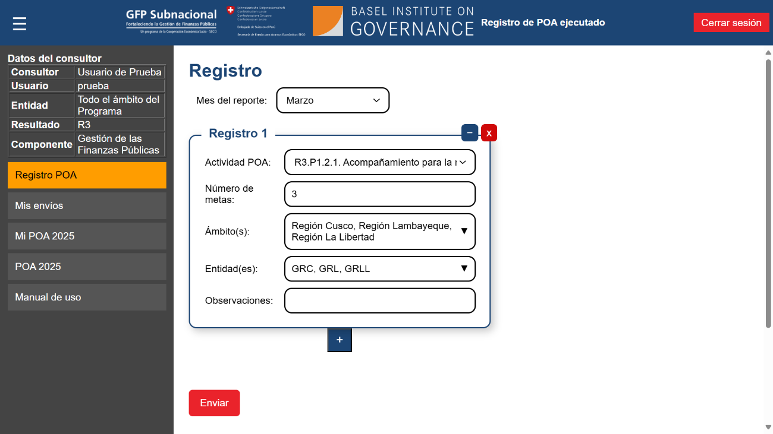

[Foto Manual/Capturas de pantalla/4.png]

**Notas:**

* El sistema no permitirá enviar el formulario si hay campos obligatorios incompletos.

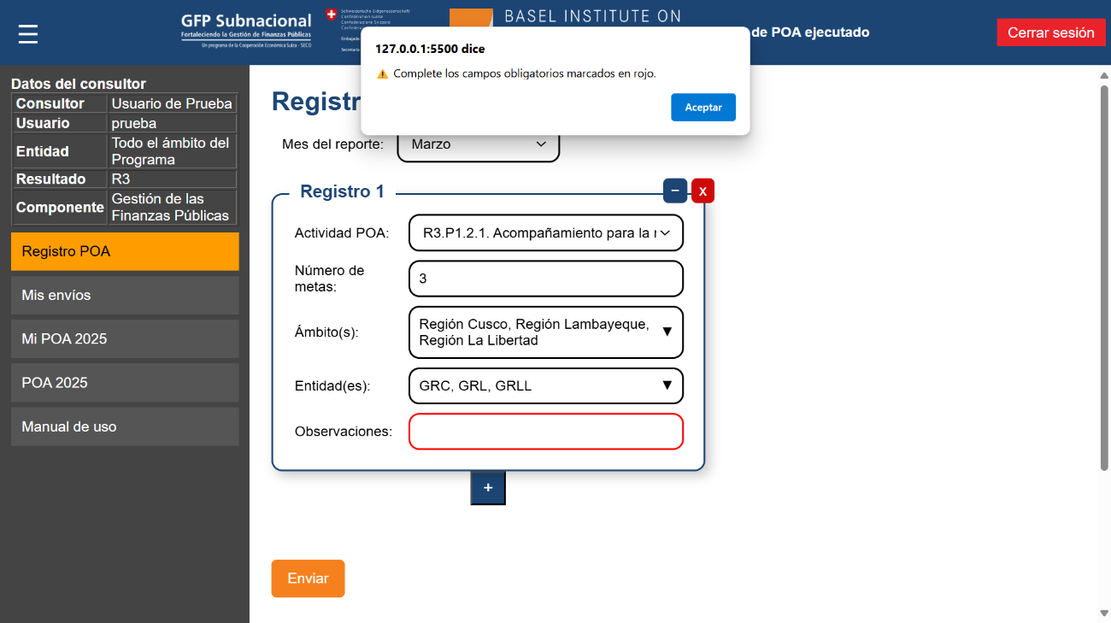

[Foto Manual/Capturas de pantalla/5.png]

* Los campos a llenar son dinámicos. Por ejemplo, para actividades del tipo **P2**, se habilitarán campos adicionales relacionados a participantes (como en cursos o capacitaciones).

**Agregar otra meta:**  
Para registrar más metas dentro del mismo mes:

* Haga clic en el botón **Agregar meta (+)**.
* Complete la información para cada nueva meta.

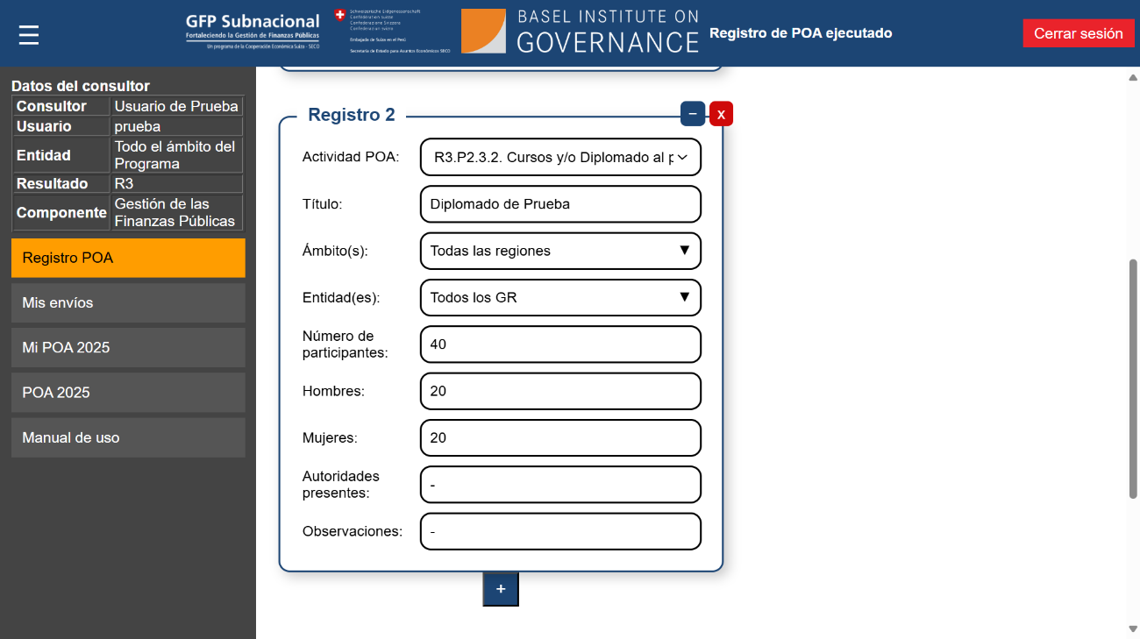

[Foto Manual/Capturas de pantalla/6.png]

Cuando termine, presione **Enviar**. Espere el mensaje de “Enviando…” y luego la confirmación de **envío satisfactorio**.

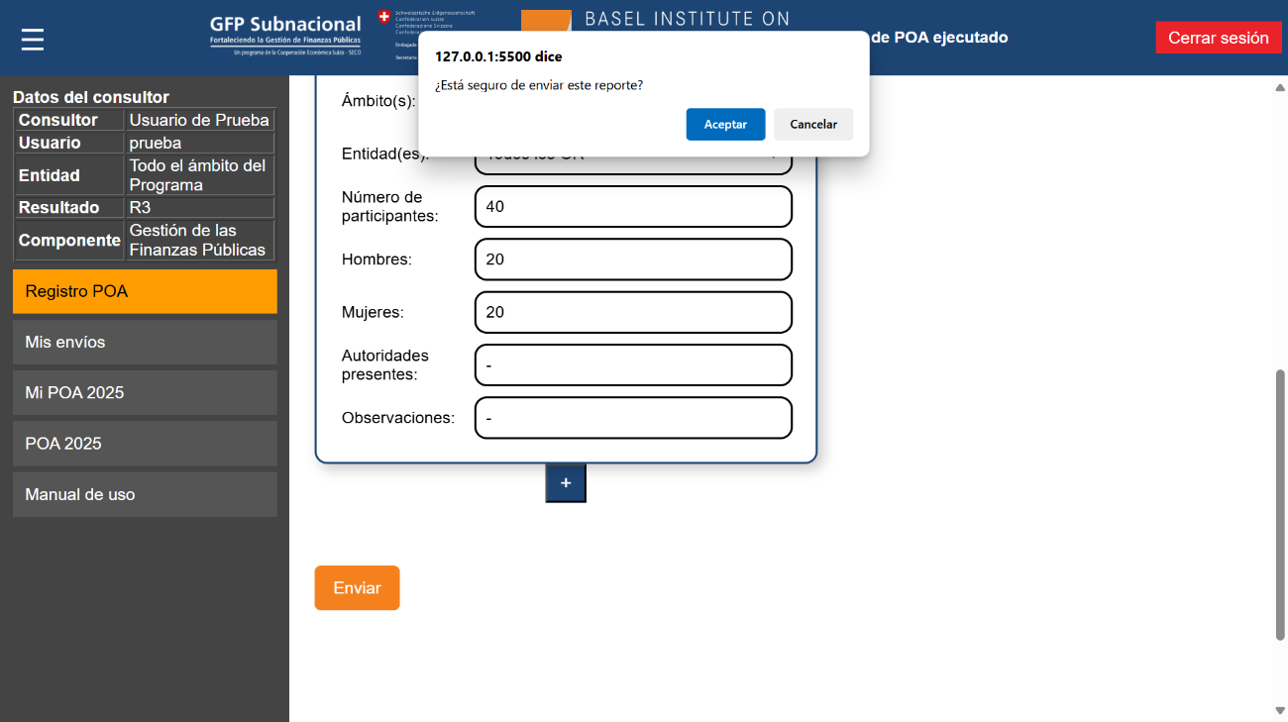

[Foto Manual/Capturas de pantalla/7.png]

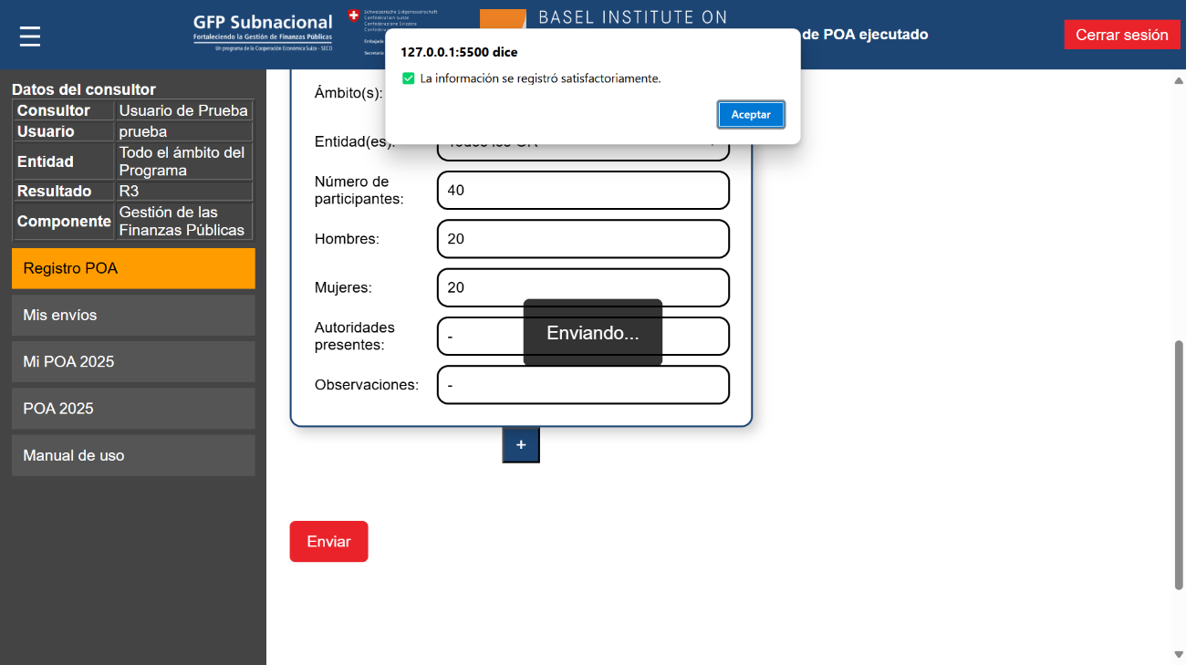

[Foto Manual/Capturas de pantalla/8.png]

**Mis Envíos**

Esta sección le permite consultar los registros realizados anteriormente. Por ejemplo, acá podemos ver los envíos de prueba realizados arriba.

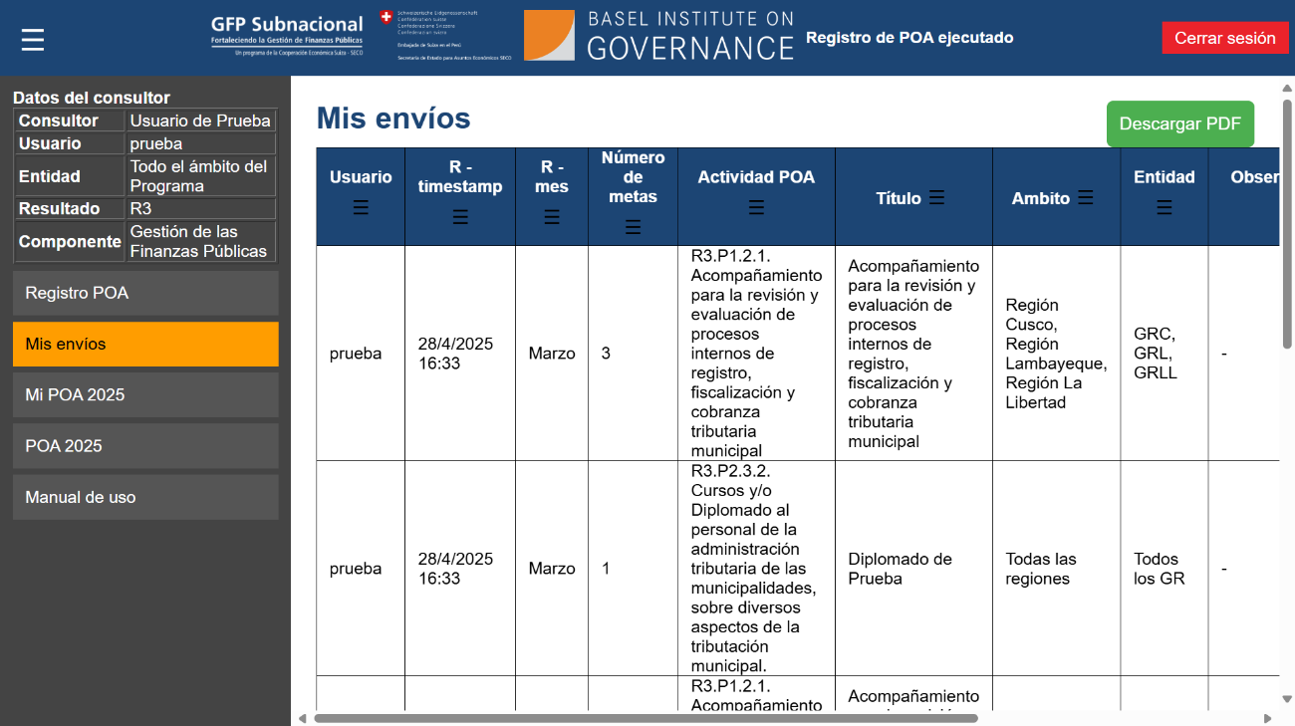

[Foto Manual/Capturas de pantalla/9.png]

**Funciones disponibles:**

* Aplicar filtros por mes, actividad, entre otros criterios.

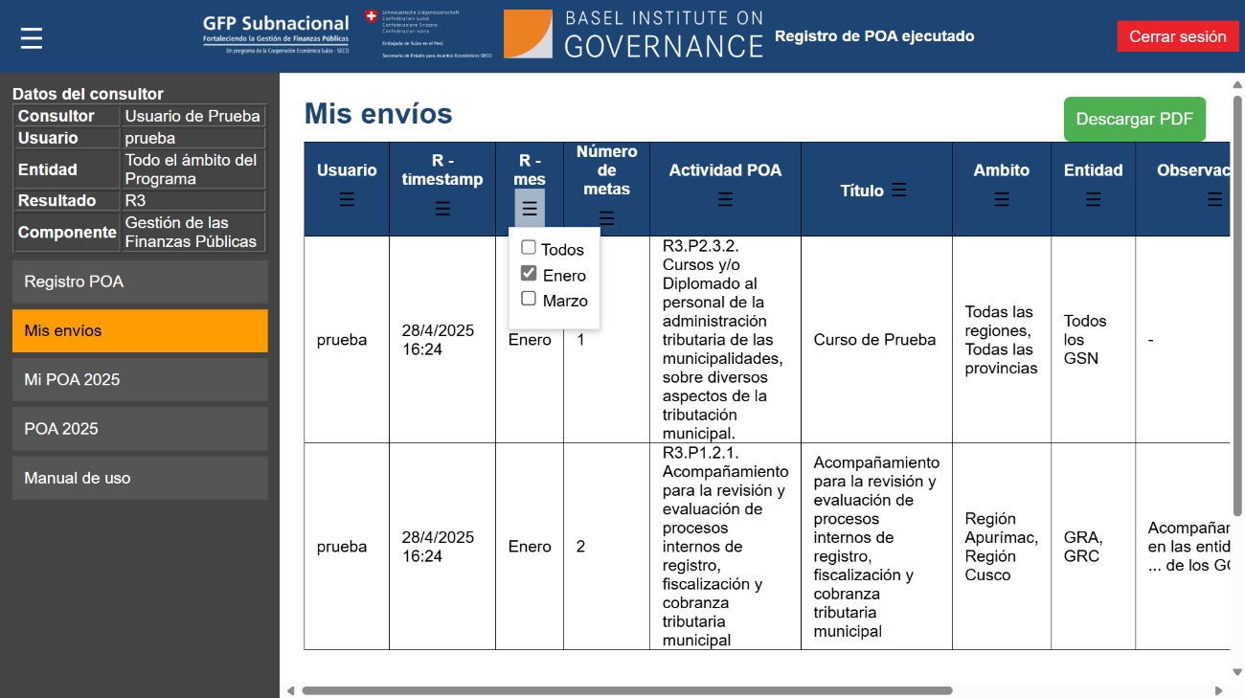

[Foto Manual/Capturas de pantalla/10.png]

* Descargar el reporte filtrado en formato **PDF** presionando el botón **Descargar PDF**.

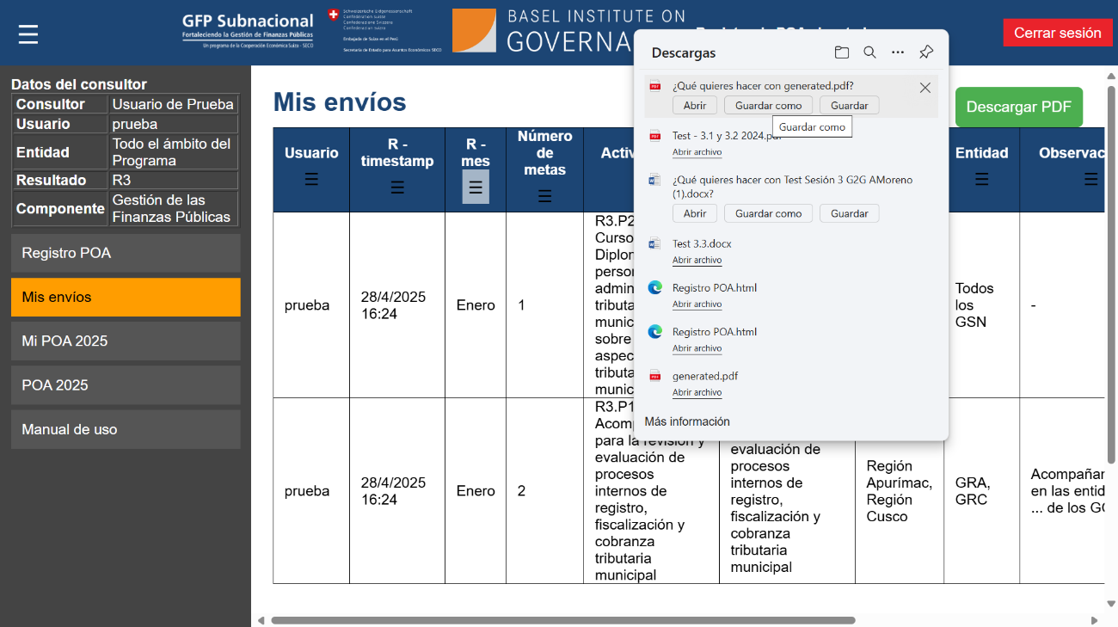

[Foto Manual/Capturas de pantalla/11.png]

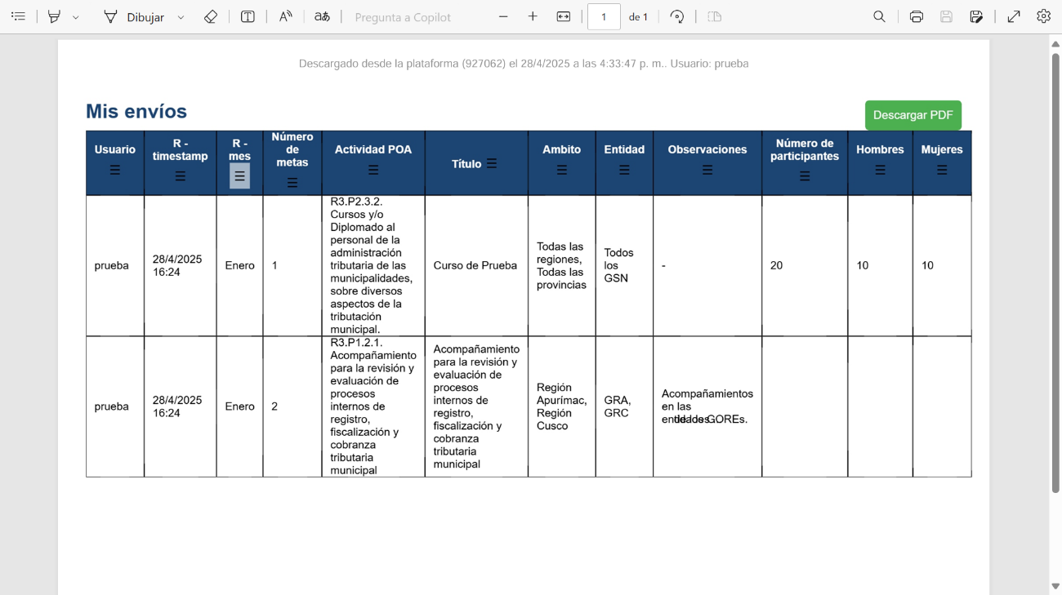

[Foto Manual/Capturas de pantalla/12.png]

**Mi POA 2025**

Aquí podrá visualizar el avance de su POA personal:

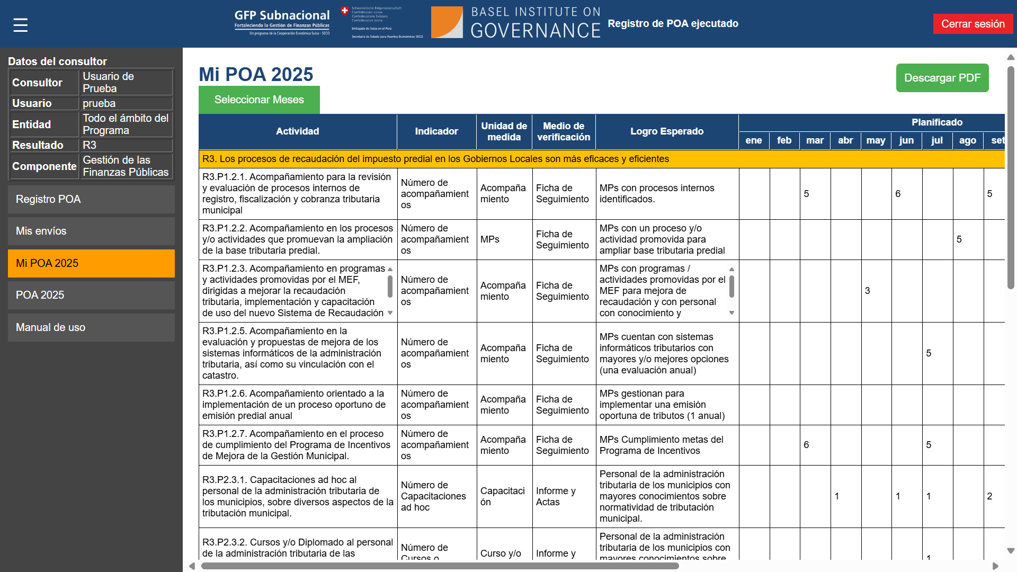

[Foto Manual/Capturas de pantalla/13.png]

* Se muestran las metas planificadas frente a las metas ejecutadas (según los envíos realizados).
* Puede hacer clic sobre cualquier cifra de metas ejecutadas para ver el detalle por actividad y mes.

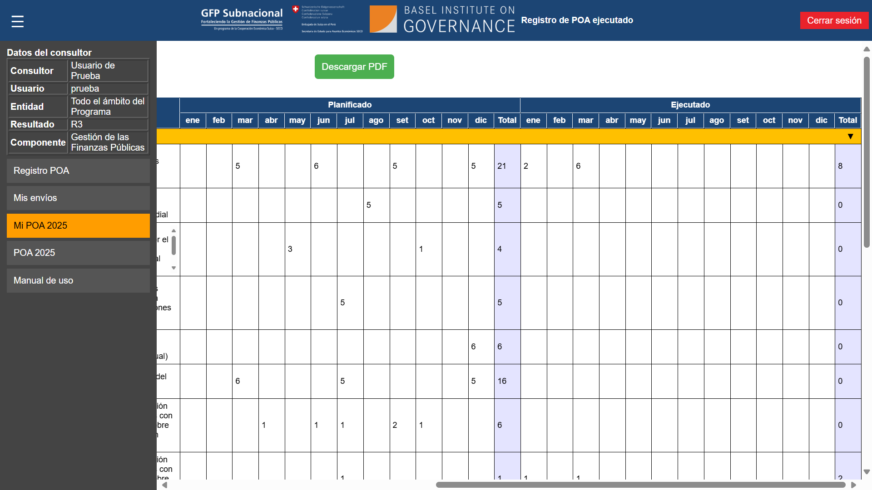

[Foto Manual/Capturas de pantalla/14.png]

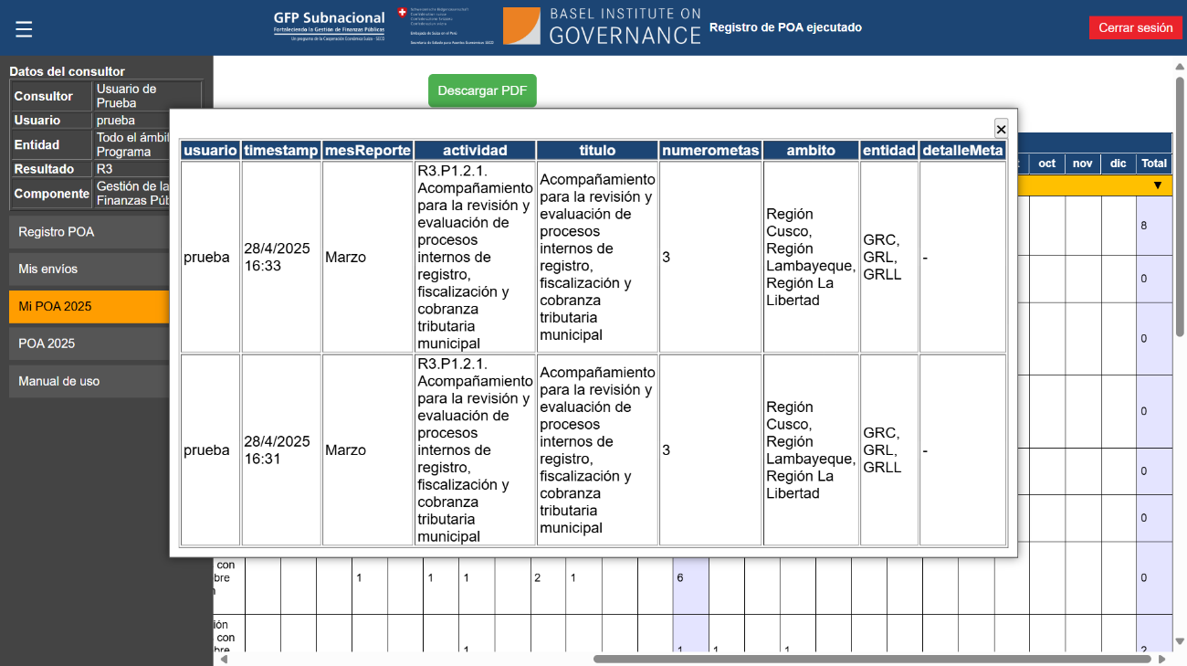

[Foto Manual/Capturas de pantalla/15.png]

**POA 2025**

Esta sección muestra el avance total del Programa:

* Contabiliza todos los envíos realizados por todos los usuarios.
* Permite visualizar el progreso conjunto del Programa de Fortalecimiento de la Gestión de las Finanzas Públicas.

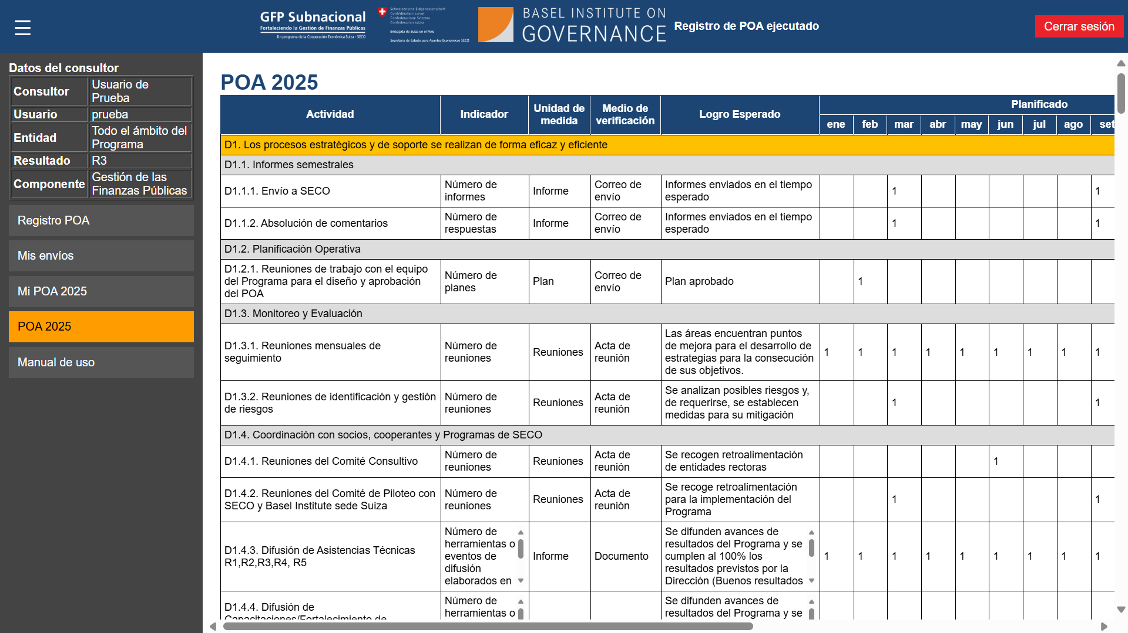

[Foto Manual/Capturas de pantalla/16.png]

**Notas adicionales**

* + Debe contar con una buena conexión a internet.
  + Si tiene información sin enviar, cuide no actualizar la página ni Cerrar Sesión.
  + Si nota que no se actualizan Mis Envíos o Mi POA 2025, intente Cerrar Sesión y volver a ingresar.

**Preguntas y Respuestas**

**¿Qué ocurre si ingreso metas de diferentes meses en un mismo envío?**  
Cada envío debe ser únicamente para un mes específico. Si mezcla meses, el sistema podría rechazar el envío o registrarlo incorrectamente.

**¿Qué pasa si no tengo observaciones para una meta?**  
Puede completar el campo con un guion ("-") para no dejarlo vacío.

**¿Qué significa que los campos son "dinámicos"?**  
Dependiendo de la actividad seleccionada, el formulario mostrará campos adicionales relevantes. Por ejemplo, actividades de capacitación pedirán información sobre participantes.

**¿Puedo editar un envío ya realizado?**  
No es posible. Si desea subsanar algún envío, contactarse con Seguimiento y Evaluación.

**¿Qué hago si olvidé enviar un mes anterior?**  
Es posible enviar de manera diferida, comunicándose con Seguimiento y Evaluación.

**¿Puedo registrar varias metas en un solo envío?**  
Sí, siempre que todas correspondan al mismo mes.

**¿Cómo sé que mi envío fue exitoso?**  
Debe esperar el mensaje "Enviando..." seguido de una confirmación de "envío satisfactorio". Además, verificará que aparece

**¿Qué diferencia hay entre "Mi POA 2025" y "POA 2025"?**

* **Mi POA 2025**: muestra únicamente sus propios registros.
* **POA 2025**: muestra el avance acumulado de todos los usuarios del programa.